VOCI

Il giornalino della “Casa del Cieco”

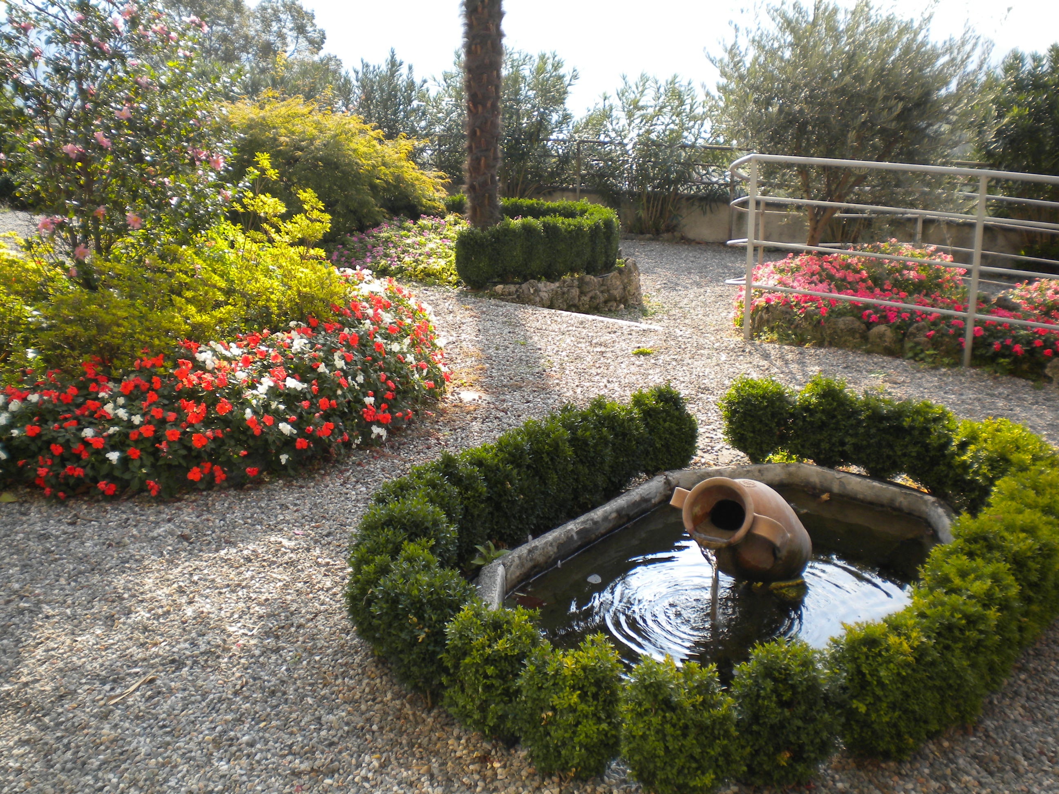

PRESENTAZIONE DEL GIORNALINO

“Ogni tempo ha le sue bellezze da
Scoprire…chi vive solo di ricordi perde l’occasione di stupirsi ancora”

Questo è il ventiquattresimo numero del giornalino della “Casa del Cieco” di Civate realizzato grazie alla collaborazione degli ospiti. Il giornale è un modo per valorizzare le conoscenze di coloro che abitano la “Casa” e i loro ricordi, ma anche un mezzo di comunicazione tra gli anziani stessi. Il titolo è sempre “Voci” perché rappresenta uno dei sensi che accomuna persone vedenti e non, entrambi ospiti della Casa. A partire da questa parola abbiamo pensato che ogni singola lettera potesse rimandare ad altri concetti, ad altri significati più profondi e ad altri modi di vivere l’esperienza all’interno della Casa.

> viaggio, vacanza, virtù, varietà
> oasi, ospitalità
> conversare, comunità, calma, comunicare
> impegno, inserimento, interesse, intervento

Troverete pagine dedicate a:
- Un riepilogo delle attività animative proposte da febbraio a maggio 2014;
- Articoli del “Faro” giornalino parrocchiale di Civate;
- Immagini e foto dei momenti di festa trascorsi con gli ospiti;
- Una storia di vita;
- Uno spazio chiamato “l’angolo del libro”, con alcune recensioni;
- Una pagina umoristica con indovinelli;

Protagonisti del giornalino sono gli stessi anziani che hanno avuto, ancora una volta, il desiderio di ricordare e raccontare le loro esperienze di vita. Chissà se saranno da insegnamento per qualche lettore…
Arrivederci al prossimo numero!

Buona lettura!



LE ATTIVITA’ ANIMATIVE PROPOSTE NEL PERIODO
FEBBRAIO - MAGGIO 2014

Le attività di animazione, svolte secondo un programma settimanale prefissato, sono state diverse: la tombola, il gioco del bowling, il cruciverba, la musica, il “momento al bar”, il gioco delle categorie, il momento per la “cura delle persone” e le numerose chiacchierate con gli ospiti. Durante questi tre mesi le attività extra sono state:

Giovedì 27 febbraio alle 15.00: pomeriggio musicale con il complesso CGIL-SPI di Valmadrera per festeggiare il Carnevale. Come di consueto anche quest’anno i membri del coro hanno rallegrato il pomeriggio dei nostri anziani a suon di canti popolari. Il momento musicale si è concluso con una gustosa merenda, a base di chiacchere, per gli ospiti e un piccolo buffet per i cantanti.

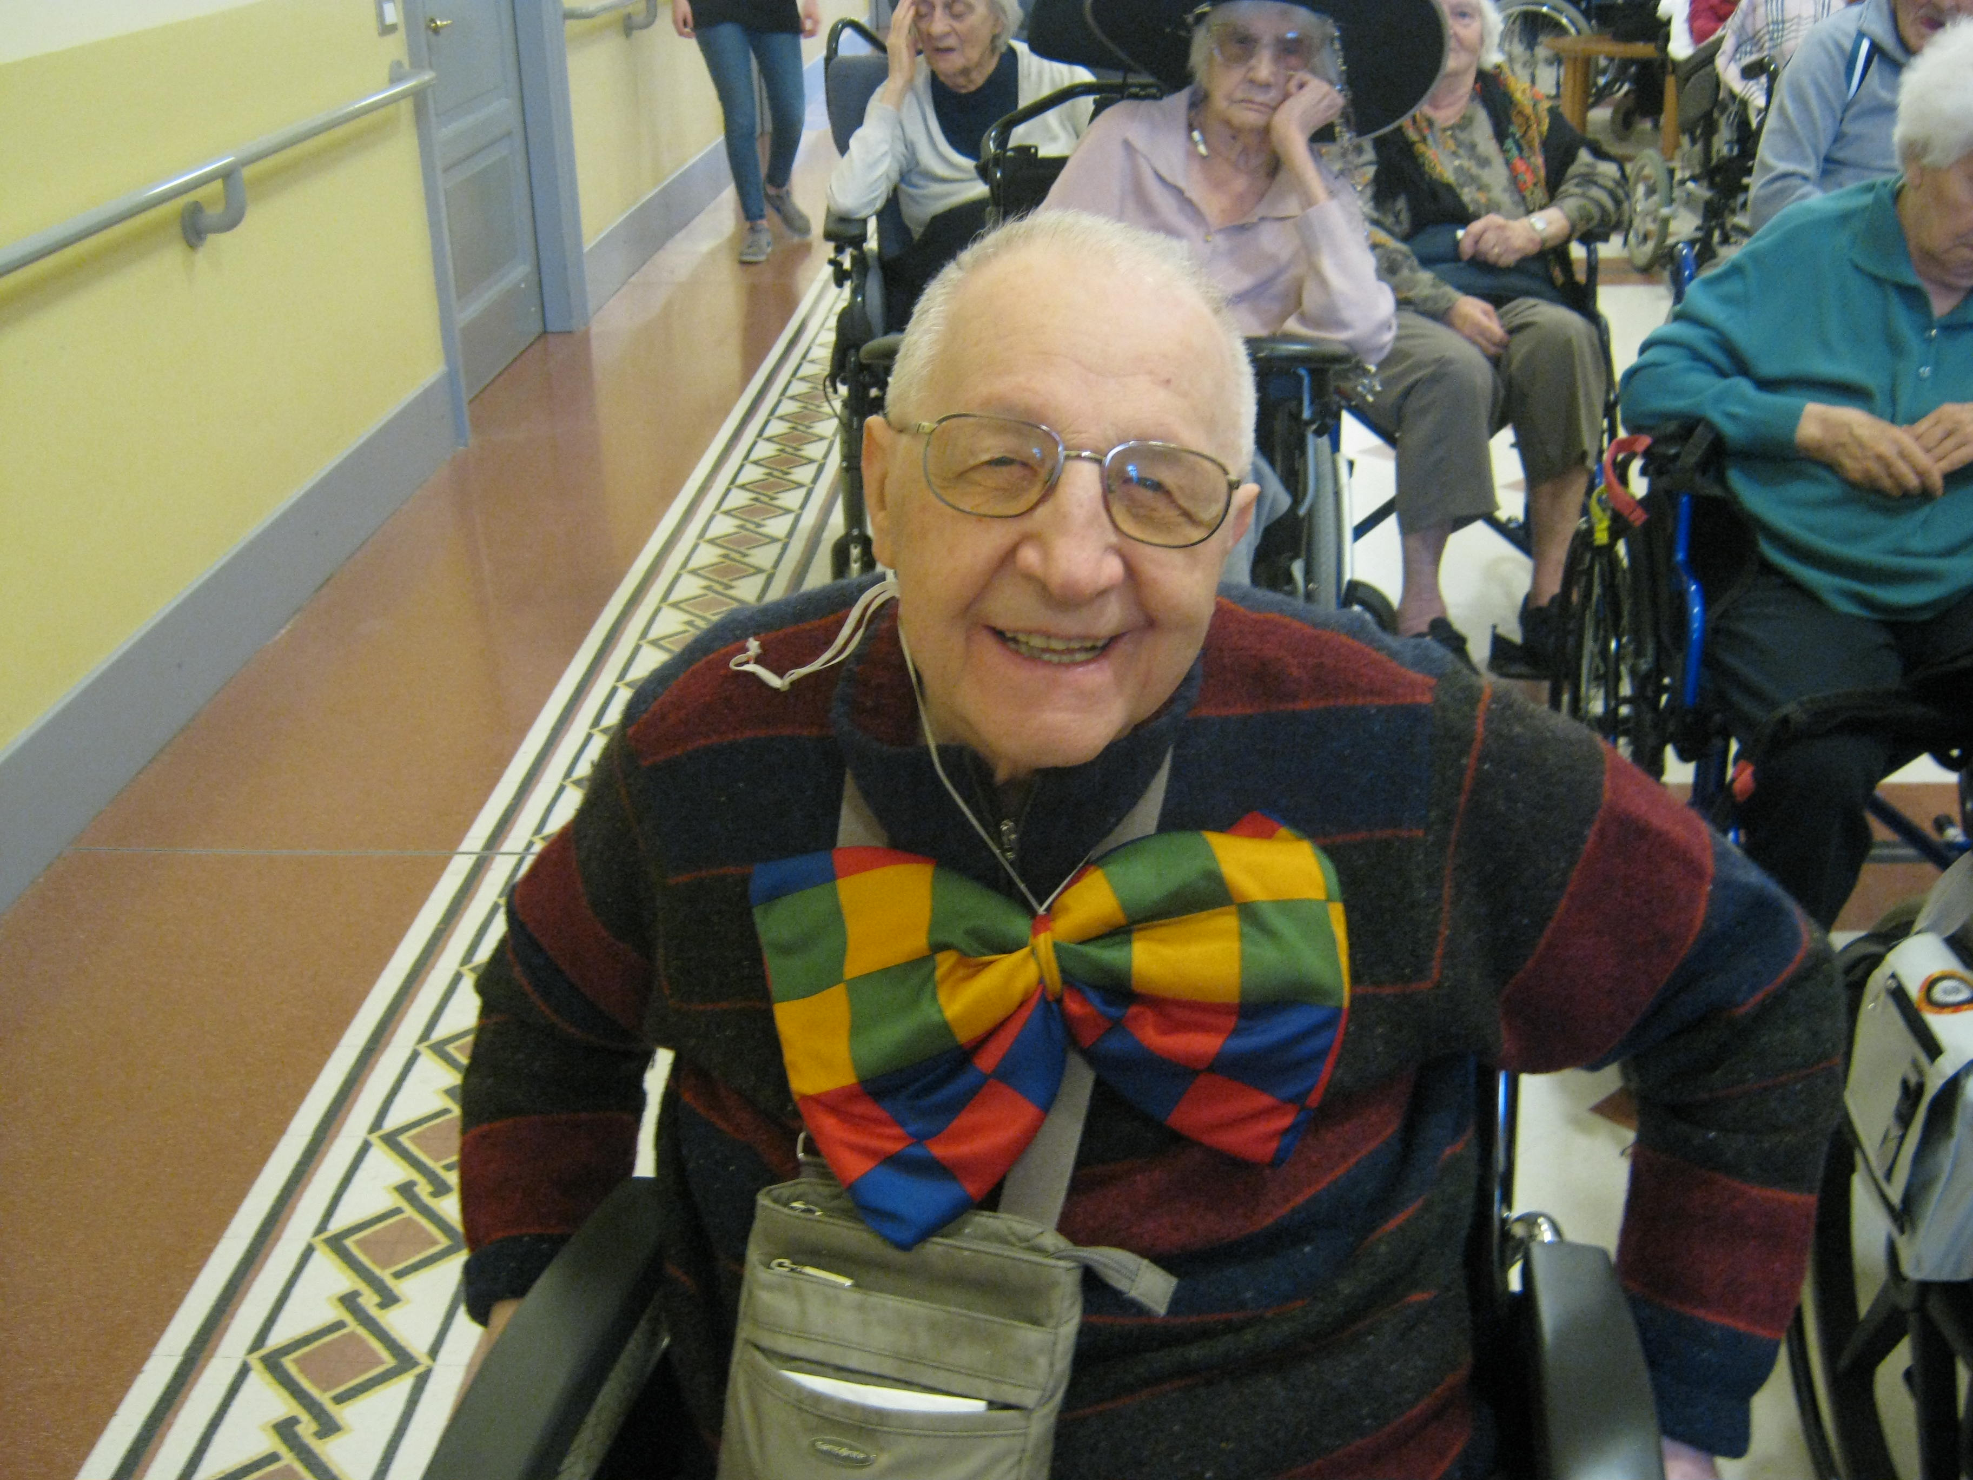

Giovedì 13 marzo alle 15.00: in compagnia del coro Cantamico, che ci ha allietato con la sua musica, gli ospiti della Casa del Cieco hanno trascorso un momento di gioia e allegria cantando e ballando sulle note di Romagna mia e Oh mia bella Madunina.

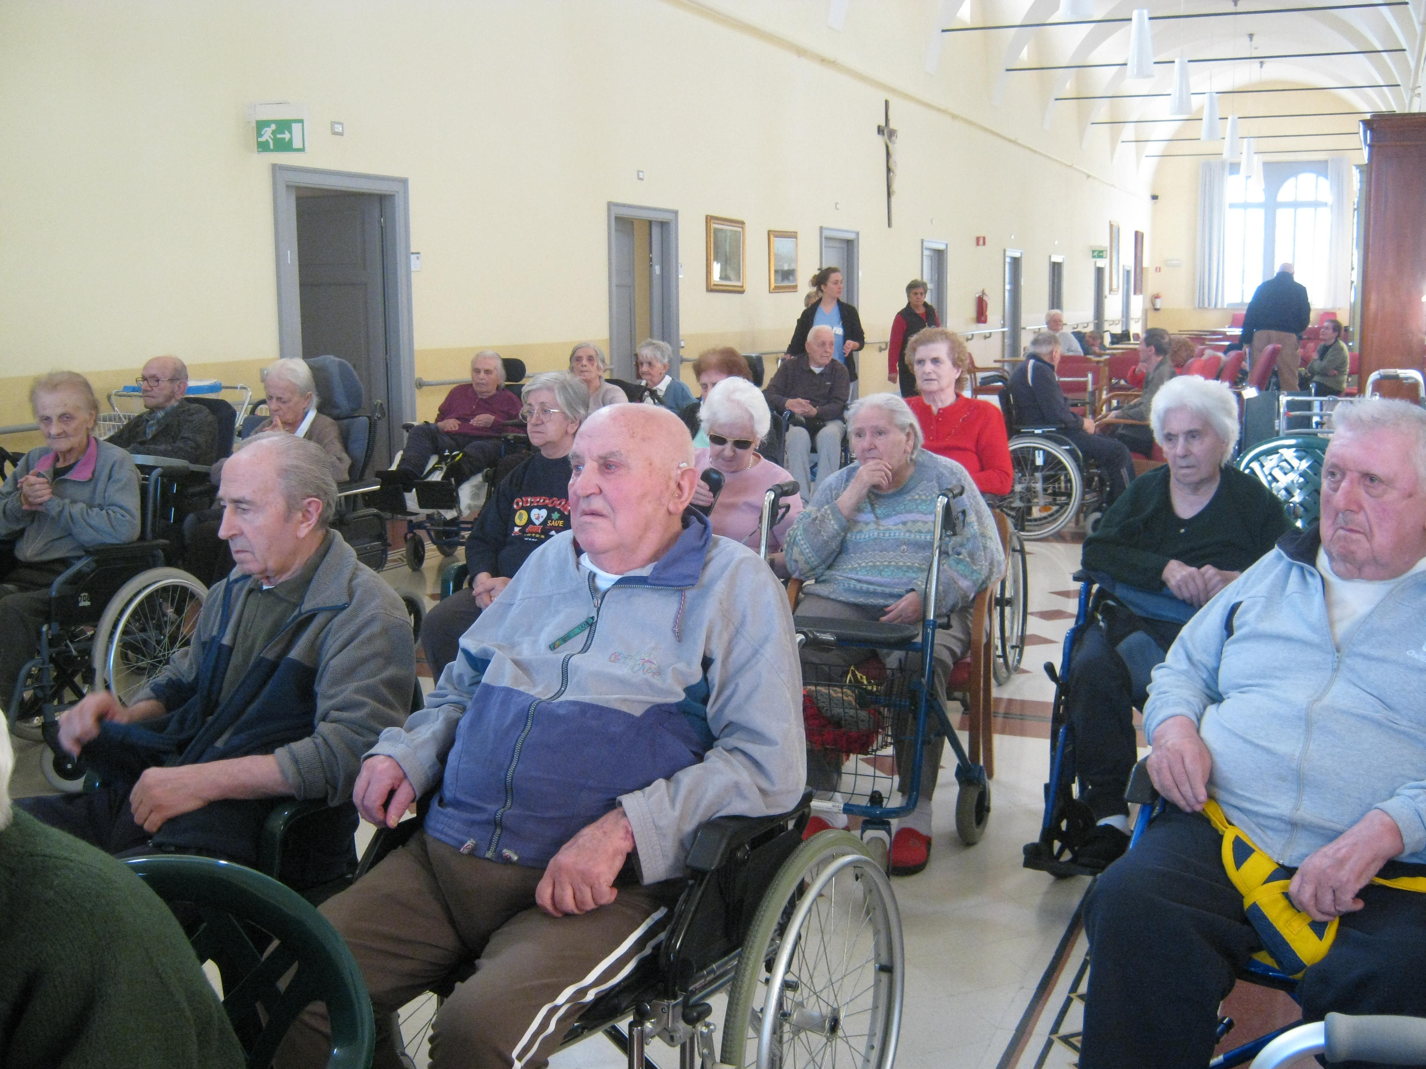

Aprile in musica: sabato 5 Coro Voci Bianche e giovedi 10 Coro Terza Età

Il Coro delle Voci Bianche è stato invitato per proporre ai nostri ospiti un sabato pomeriggio un po’ alternativo grazie alla musica di un gruppo composto esclusivamente da mamme e papà, che hanno iniziato a cantare per gioco durante la recita scolastica dei rispettivi figli. Giovedì 10 invece siamo stati intrattenuti dal gruppo musicale Terza Età, i cui componenti si sono esibiti con brani eseguiti a cappella, quindi senza l’ausilio della musica. In entrambi i pomeriggi, al termine del momento musicale, le animatrici hanno ringraziato tutti offrendo un piccolo rinfresco.

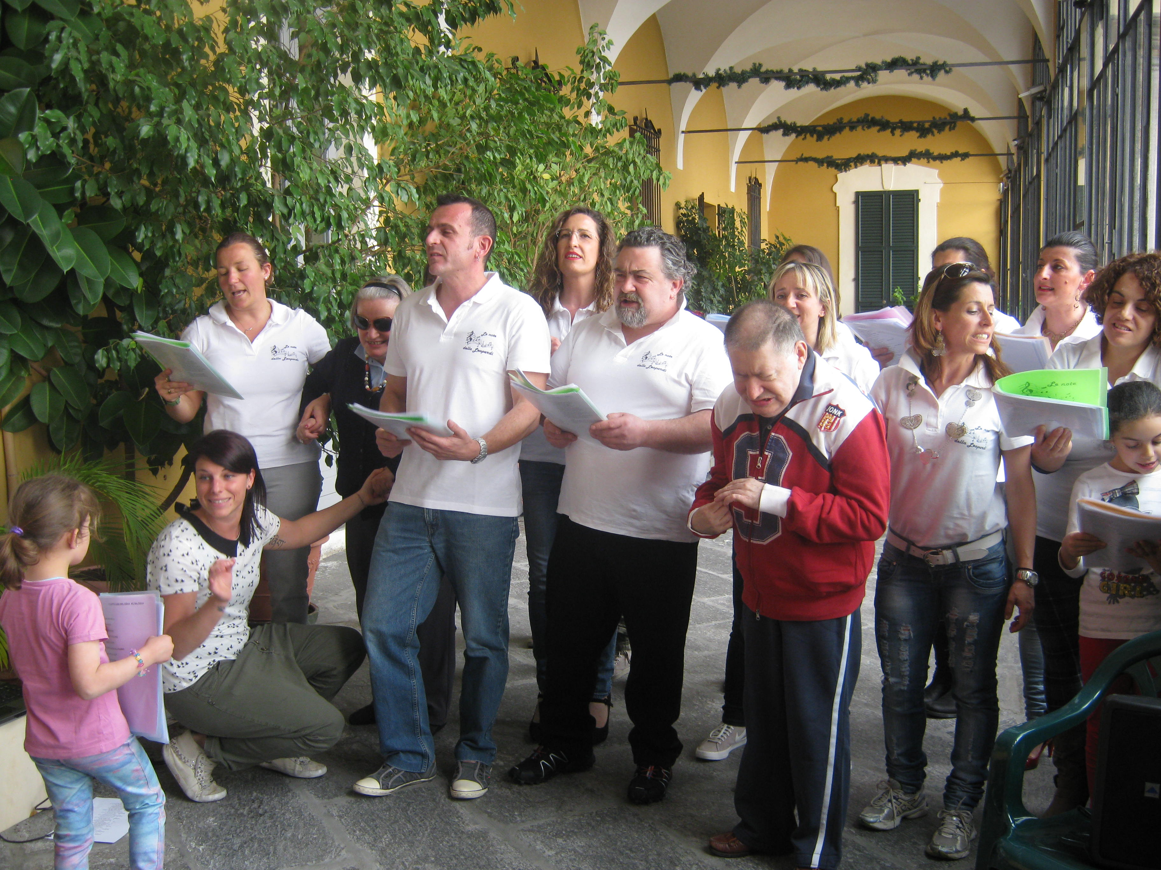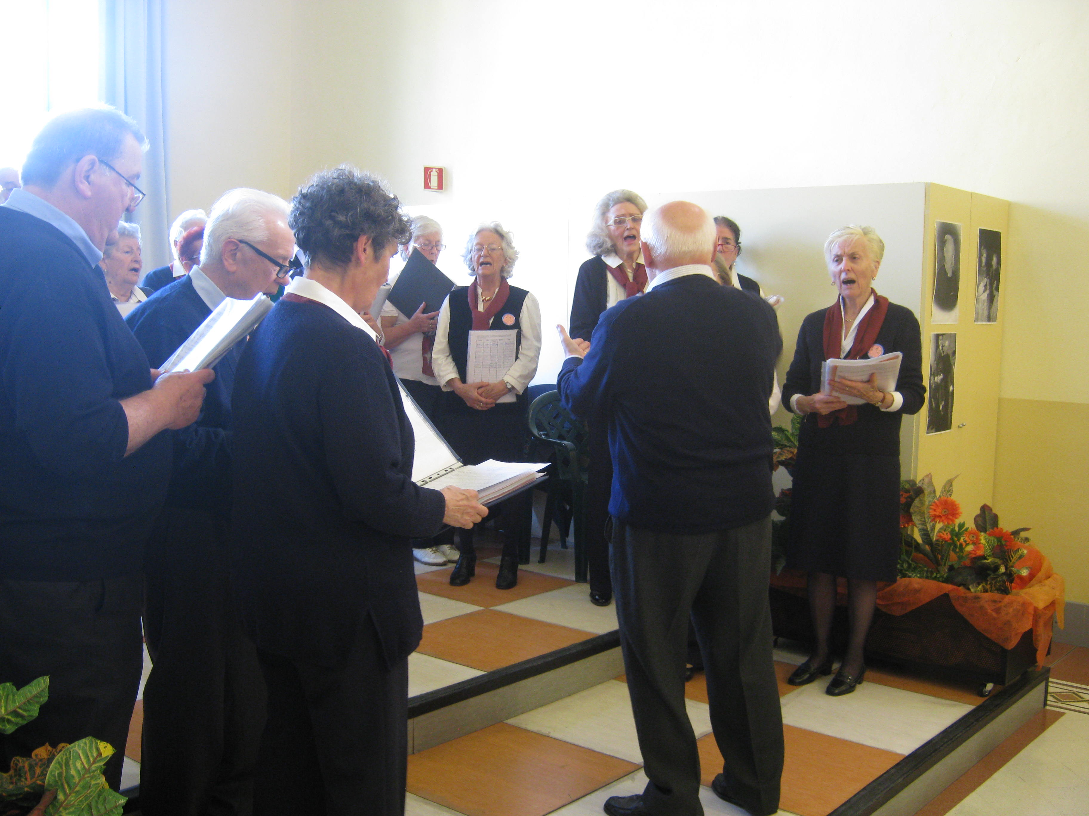

Giovedi 17 aprile: sottoscrizione a premi di Pasqua
Come ogni anno, in occasione della Pasqua abbiamo estratto i numeri della sottoscrizione a premi. I vincitori sono stati:
1° Gilardi Ambrogio
2° Butti Rosa
3° Predomo Maria
Dopo la premiazione è stato offerto a tutti gli ospiti una
gustosa fetta di colomba accompagnata da una fresca bevanda.

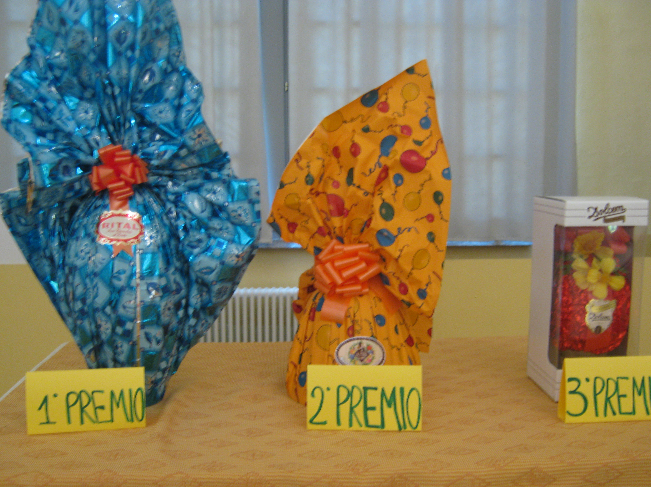

Sabato 24 maggio: pesca di beneficenza

Le animatrici hanno organizzato, per recuperare fondi in favore delle attività di animazione, una pesca di beneficenza. L’affluenza di ospiti, operatori e parenti è stata superiore alle aspettative. Anche quest’anno il banchetto è stato allestito con oggetti di vario genere, recuperati grazie alla collaborazione del personale e dei parenti. Gli ospiti hanno apprezzato i regali esposti e si sono divertiti a sfidare la sorte pescando. L’iniziativa costituisce un momento di incontro e aggregazione importante per i nostri anziani oltre che una forma di svago al di fuori della routine quotidiana.

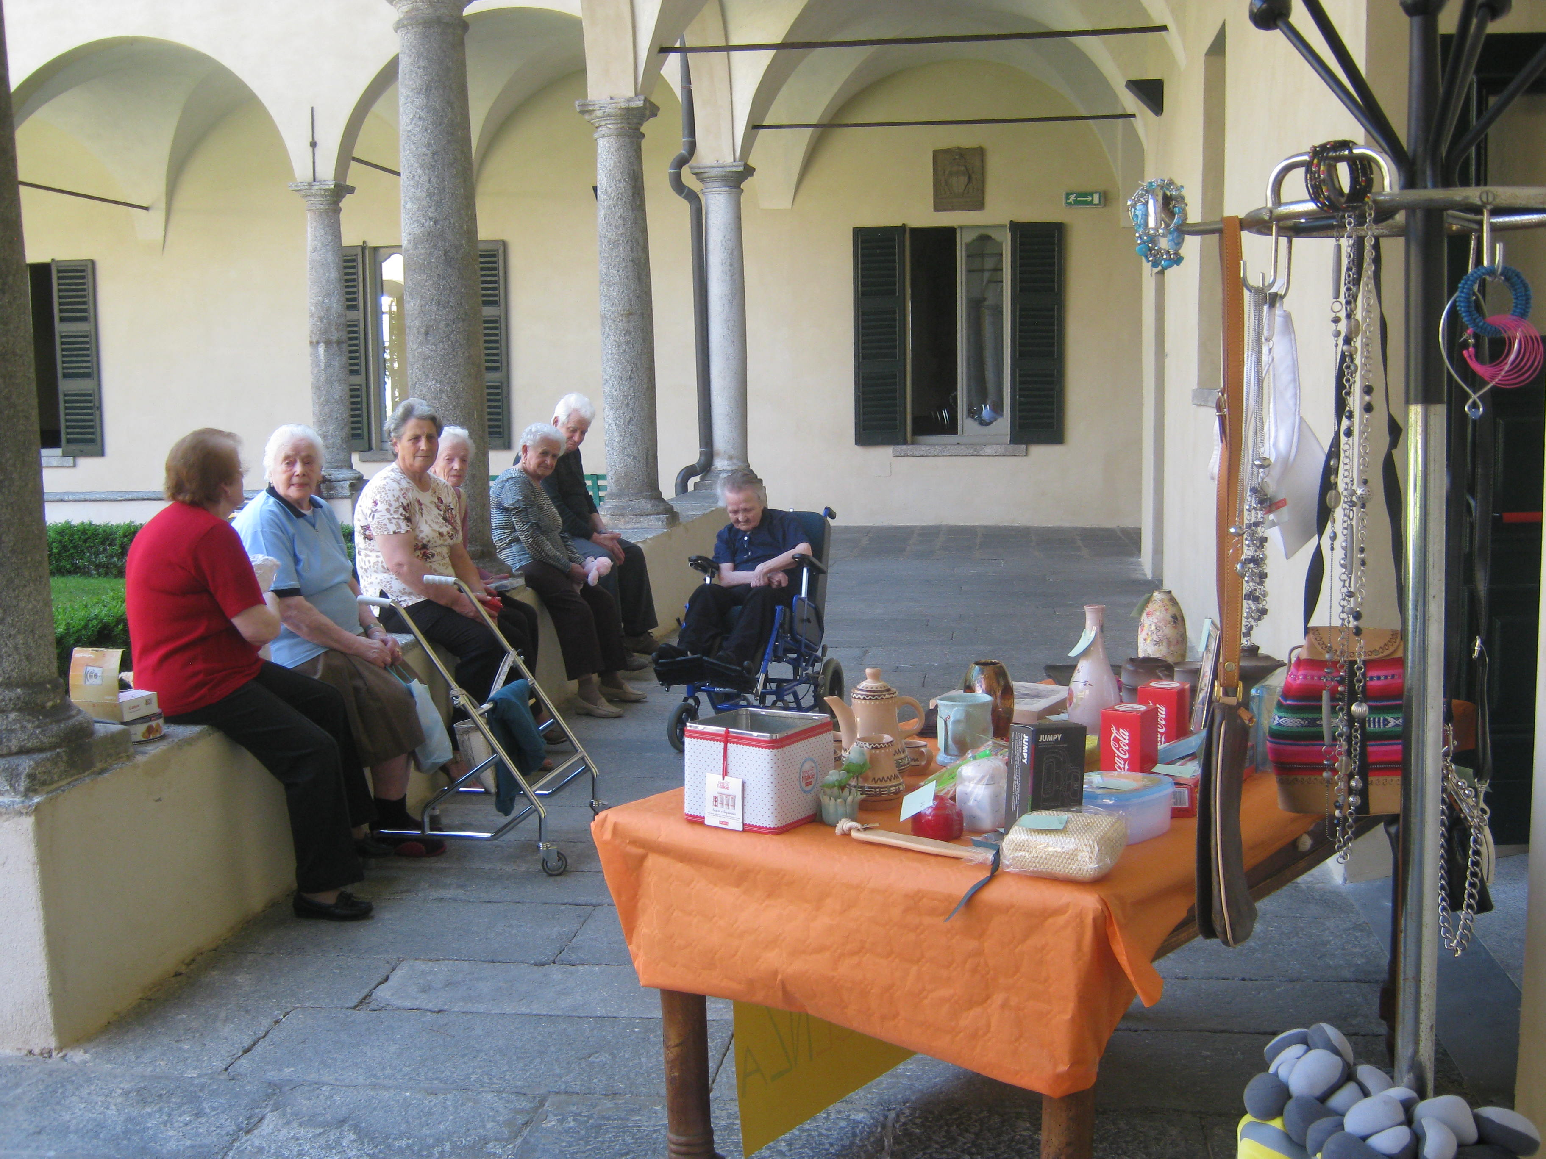

ARTICOLI DEL FARO

Marzo 2014

Evviva la corrida!!!!!
Martedì 4 marzo alcuni ospiti della Casa del Cieco hanno partecipato all’evento di Carnevale organizzato dalla RSA Villa Sacro Cuore di Civate, LA CORRIDA!!!!!!!
Anche quest’anno, come gli anni precedenti, i nostri anziani si sono divertiti tantissimo, non solo come spettatori ma anche come veri e propri protagonisti, esibendosi davanti al pubblico con pianola e voce per cantare la canzone “La romanina”.
Il clima di festa e allegria ha coinvolto tutti i partecipanti; operatori e volontari hanno dato la loro disponibilità e messo in “campo” tutta la loro vitalità e gioia affinché la giornata potesse risultare positiva per tutti.
Durante lo spettacolo c’è stata una pausa per permettere a tutti di poter gustare una ricca merenda a base di chiacchiere, bugie e gocce di cioccolato.

Che meraviglia il Coro Cantamico!
Giovedì tredici marzo alle ore 15.00 presso il salone chiostro si sono esibiti i coristi del gruppo Cantamico di Garbagnate Monastero. E’ stato un pomeriggio allegro e divertente dove gli ospiti hanno ascoltato con attenzione le canzoni popolari proposte dal coro; alcune signore hanno voluto ballare ed altri hanno cantato con “sentimento” …
Verso le quattro le animatrici hanno offerto biscotti e tè a tutti i partecipanti, per poi riprendere nuovamente il canto. La meravigliosa voce dei cantanti accompagnata dal pianoforte, dalla fisarmonica e dal flauto traverso hanno allietato il pomeriggio degli ospiti e regalato un momento di allegria per operatori e parenti.

Aprile 2014

Tanta musica alla Casa del Cieco!!!
Il mese di aprile si è aperto a ritmo di danze e cori: sabato 5 è stato invitato il Coro delle Voci Bianche di Valmadrera che ci ha “deliziato” con il suo repertorio musicale allegro e contemporaneo. Ospiti e operatori hanno cantato con entusiasmo tutte le canzoni proposte dal coro come “Maledetta primavera”, “Volare”,” Montagne verdi”, canti che hanno accomunato i ricordi di tre generazioni: anziani, giovani e bambini. Il coro delle voci Bianche era composto da giovani mamme che si sono conosciute durante la preparazione della recita scolastica dei rispettivi figli e, da quell’incontro, hanno iniziato, un po’ per gioco, a cantare.
Il coro si è esibito nella luminosissima veranda della Casa del Cieco, dove è stato allestito anche un piccolo “mercatino” a favore delle attività di animazione. A metà pomeriggio è stato offerto ai coristi e agli ospiti un ricco buffet di dolci per concludere la bellissima giornata. Ringraziamo il coro delle voci Bianche per averci regalato belle emozioni e tanti ricordi!

Giovedì 10 aprile le animatrici hanno invitato il Coro della Terza Età di Lecco per intrattenere gli ospiti in un secondo momento musicale. Il gruppo di cantanti era composto da 27 persone, tra cui la sorella di un ospite del reparto Chiostro. Il coro si è contraddistinto per l’esecuzione di brani tutti esclusivamente a cappella, quindi solo attraverso l’utilizzo della voce e senza l’ausilio della base musicale. Gli ospiti sono rimasti piacevolmente colpiti da questo nuovo genere musicale e dalla bravura dei cantanti. Al termine dello spettacolo è stato offerto a tutti, ospiti e cantanti, un piccolo buffet a base di biscotti e bibite fresche. È doveroso anche in questo caso ringraziare il coro della Terza Età per la disponibilità offerta e la simpatica compagnia.

Storie di vita…
Buongiorno a tutti, mi chiamo Carla ma per gli amici sono Giuliana. Mi sono trasferita da poco tempo alla Casa del Cieco e mi trovo molto bene: ho una bella stanza che ho personalizzato con oggetti e quadri recuperati da casa, mi piace ascoltare la televisione e fare lunghe passeggiate all’interno della struttura.
Le passioni della mia vita sono due: l’amore per la montagna e per gli animali. Sono state entrambe le stesse di mio marito Cesare, lui era un veterinario e io la sua assistente. Il matrimonio e l’attività lavorativa sono durati cinquantacinque anni. Un bel traguardo direi, non è facile vivere e lavorare con la stessa persona, si rischia che con il tempo non si ha più niente da dirsi o che al contrario si parli sempre delle stesse cose.
Mi ricordo che io e Cesare adoravamo fare lunghe passeggiate in montagna per ammirare la natura, il paesaggio e gli animali che durante il tragitto potevamo incontrare (cervi, stambecchi, caprioli e uccelli). L’amore per quest’ultimi è stato così forte ed intenso che ci ha coinvolto per una vita intera. Infatti io e Cesare ci siamo presi cura di diversi cagnolini randagi che abbiamo amorevolmente coccolato e assistito; quello che mi è rimasto nel cuore è stata Betty, una cagnolina di razza shih tzu, con pelo lungo di color grigio e bianco con sfumature castane. Ha vissuto con noi per ben dodici anni, era come una figlia, quella figlia che non è mai arrivata...
L’arrivo di Betty in casa nostra è stato come un miracolo, lei ci ha regalato gioie, soddisfazioni e affetto sapendo colmare il vuoto nei nostri cuori. Cinque anni fa però, quando è venuto a mancare mio marito, ho scelto di trasferirmi dalla casa di Milano dove vivevo con la mia famiglia presso la casa- albergo “Villa Igea” di Canzo per ricevere maggiore assistenza in quanto ho iniziato ad avere problemi di retinopatia. Nel regolamento della struttura in cui alloggiavo era vietato tenere cani così, ho dovuto mandare la mia piccola Betty in una pensione a Canzo, vicina alla casa albergo, in modo che in qualsiasi momento della giornata potessi andare a trovarla. La padrona della pensione, fin da subito si è lasciata intenerire della mia cagnolina, tanto è vero che ha deciso di prendersi cura e di farla vivere nella sua abitazione. Nonostante tutti l’avessimo amata e curata nel modo migliore, Betty ha sofferto per il cambiamento e soprattutto per la mancanza di mio marito, la mia lontananza, fino a spegnersi qualche mese fa.
Quando ricordo la mia cagnolina mi viene in mente un peluche dal morbido pelo e questa immagine mi fa sorridere. L’amore per Betty è stato così forte ed intenso quanto quello per mio marito, che resteranno amori indelebili.

Grazie Betty per aver arricchito la mia vita e riempito la mente di bei ricordi!



L’animatrice Vanessa

L’ANGOLO DEL LIBRO…
Per questo numero del giornalino due nostre care ospiti, Franca Cedraschi e Maria Milani, ci consigliano due libri che hanno letto di recente:

“SORELLE” di Danielle Steel

TRAMA:
Che cosa succede quando quattro giovani donne molto diverse si ritrovano sotto lo stesso tetto? La ventunenne Candy è la top model del momento, la sua carriera è alle stelle, e tutte le grandi maison la vogliono: tra New York, Parigi e Milano ha solo l'imbarazzo della scelta... Sua sorella Tammy a ventinove anni è già la produttrice più glamour di Hollywood, il che le permette di vivere in una splendida villa che adora. A New York la sorella maggiore Sabrina, trentaquattrenne, è una brillante e ambiziosa avvocatessa, mentre Annie, ventisei anni, fa la pittrice a Firenze e vive per la sua arte. Nel weekend del 4 Luglio, le sorelle si ritrovano tutte nella grande casa dei genitori per la tradizionale festa di famiglia. Ma una tragedia è in agguato e il loro mondo cambia per sempre. Inizia così un capitolo fuori programma della loro vita, in una casa in cui si alternano amici, uomini e cani pasticcioni, dove da ogni lacrima spunta una risata, e l'amore incondizionato si respira nell'aria.

COMMENTO
Il libro “Le sorelle” di Danielle Steel mi è piaciuto molto in quanto racconta la vita di quattro sorelle affermate nel lavoro, affiatate nella vita che decidono di vivere un fine settimana insieme. Ma da quel momento inizia un periodo di sventure per le sorelle e questo stato mi ha procurato un senso di tristezza nel cuore, in quanto mi sono immedesimata nella storia fino ad esserne completamente coinvolta.
Mentre leggevo il libro, la mia mente è divagata pensando che io fossi la sorella Annie, mentre le altre tre erano le animatrici della Casa del Cieco a cui sono molto affezionata.

Questa storia mi ha fatto riflettere sulla mia vita e sul fatto di non avere avuto sorelle, ma il ricordo di mio fratello, venuto a mancare in tenera età, è sempre vivo nei miei pensieri.

CEDRASCHI FRANCA



“E L’ECO RISPOSE” di Khaled Hosseini

TRAMA

Il racconto ha inizio nell’autunno del 1952, nel piccolo villaggio afghano di Shadbagh. Qui vi risiedono i due bambini protagonisti della storia, Abdullah, di dieci anni, e Pari, la sua sorellina di tre anni. Orfani di madre, crescono in grande povertà, accuditi dal padre, Sabur, e dalla matrigna, Parwana, e in compagnia del fratellastro, Iqbal. Tra loro vi è un amore fuori dal comune che li lega molto. Purtroppo, questo loro legame è destinato a rompersi. Infatti, un giorno Sabur, con il pretesto dell’aver trovato un lavoro, lascia il villaggio per accompagnare la figlia Pari a Kabul. Al viaggio, nonostante la contrarietà del padre, si unisce Abdullah. Una volta giunti a Kabul vengono ospitati dallo zio Nabi, fratello di Parwana, che lavora come autista e maggiordomo presso la ricca famiglia Wahdati. È in questo momento che Abdullah capisce che sta per avvenire qualcosa di tragico. Infatti, la sorellina Pari viene lasciata in affido definitivamente ai coniugi Wahdati, per realizzare un desiderio della signora Nila di avere una figlia, in cambio di un grande contributo economico. Abdullah si trova costretto ad accettare la decisione del padre, anche se non riuscirà mai a perdonarlo. Nila è una giovane poetessa dalle idee progressiste, che fuma sigarette in pubblico, ascolta jazz ed esprime liberamente le sue opinioni, dunque una persona molto libera. Con l’inizio della lunga guerra russo-afghana lei e Pari si trovano costrette a lasciare l’Afghanistan e trasferirsi in Europa, a Parigi. Con la guerra Kabul cade in rovina e alla fine del conflitto molti stranieri corrono in aiuto. Tra questi vi è, per esempio, il chirurgo plastico greco Markos Varvaris, che vi si reca nel 2002 e che affitta la casa ereditata dall’ormai vecchio Nabi dopo la morte del suo padrone, il signor Wahdati. Un’altra persona che interviene come volontaria dopo la guerra è l’infermiera bosniaca Amra Ademovic, che assiste i feriti all’ospedale Wazir Akbar Khan, risiedente anche lei nella casa di Nabi, insieme a Markos e ad altri medici dell’equipe di volontariato. Dopo la guerra giungono a Kabul anche persone che, emigrate, tornano per riappropriarsi di ciò che è rimasto dei loro beni. Tra questi, i due cugini Idris e Timur, che erano emigrati in California, a San José, negli anni Ottanta e che nel 2003 fanno ritorno nella loro città. Timur ora è un immobiliarista e Idris un medico. Quest’ultimo si dimostra molto disponibile ad aiutare i bisognosi, in particolare Roshi, una ragazzina deturpata dallo zio con un colpo di ascia alla testa. Conclusi i loro affari, i due cugini fanno ritorno a San José, dove ricompare uno dei principali protagonisti, Abdullah, che evidentemente era fuggito anche lui dalla guerra. Ora lavora in un ristorante afghano, l’Abe’s Kabob House, e vive con la moglie Sultana e con la figlia, Pari, chiamata così in ricordo della sorellina, da tanto tempo lontana da lui. Relativamente alla guerra si descrivono anche i cambiamenti avvenuti nel piccolo villaggio di Shadbagh, con cui si è aperto il romanzo. Dopo la guerra a provvedere al risanamento del villaggio vi è un ex comandante che, avendone la possibilità, finanzia e progetta molte costruzioni e aiuta i più poveri. Tra questi vi è anche Iqbal, ormai vecchio e malandato, sempre accompagnato dal figlio, Gholam, che era fuggito in Pakistan durante la guerra ed ora è ritornato a Shadbagh con l’intenzione di riappropriarsi dei suoi terreni. Viene però respinto dal comandante, poiché ha costruito la sua grande villa proprio sui suoi terreni e non intende restituirglieli. Fino a quando, un giorno, Iqbal viene assassinato dalle guardie del corpo dell’ex comandante. Il romanzo si chiude con l’incontro delle due Pari. La sorella di Abdullah, cresciuta ed invecchiata in Francia, a Parigi, ora è sposata ed ha tre figli. La figlia di Abdullah, invece, ha dedicato tutti gli anni della sua vita trascorsi fino a quel momento per assistere i genitori: prima la madre, Sultana, colpita da un tumore alle ovaie che l’ha portata alla morte, e poi il padre, colpito da un ictus. Così, Pari rivede dopo molto tempo il fratello, di cui è venuta a sapere grazie ad una lettera rivelatoria di Nabi. Abdullah, però, purtroppo non si ricorda più di lei a causa della malattia. A dimostrare che Abdullah non si è mai dimenticato della sorellina in tutti quegli anni è il ritrovamento di un barattolo nel quale Pari, quando era piccola, custodiva la sua collezione di piume. La sorella non si ricorda del barattolo, ma sa che lì è contenuta l’immensa sofferenza provata dal fratello nel momento della separazione e dunque si ritiene fortunata, poiché si è potuta permettere il lusso di dimenticare, Abdullah no.

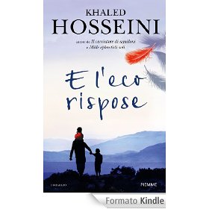

COMMENTO
Questo libro è molto bello ma ho preferito “Il cacciatore di aquiloni”, primo romanzo dell’autore.

MILANI MARIA

ANGOLO DELL’UMORISMO
BARZELLETTE
- Pierino a scuola, la maestra dice: “io scrivo, tu scrivi, egli scrive,… che tempo è Pierino?” Pierino risponde: “tempo perso maestra!”
- Un uomo entra in camera da letto, apre l'armadio e dice alla moglie: “Ahhhh! Fedifraga! C'è un uomo nell'armadio! E lei: “Levati da davanti la specchiera, imbecille!”
- Cosa dice un tonno a una tonna? Tonna presto!
- Che cosa ci fa un chicco di caffè sotto la doccia? - si lavazza!
- Un carabiniere va in un negozio e chiede al negoziante: “Vorrei quella fisarmonica che sta in vetrina”. Il negoziante risponde: “Ma lei per caso è un Carabiniere?” L’altro:” si perché?” “ Perché io vendo termosifoni!”

INDOVINELLI

1) Ha la barba, ma non è vecchio; ha la treccia, ma non è una donna; ha gli spicchi, ma non è un arancio
2) Verdolino penzolava; l’ho sbucciato e biancheggiava. L’ho aperto ed era rosso, dolce, morbido, senz’osso. Alla bocca l’ho appoggiato, tutto quanto l’ho mangiato
3) La casetta ha sulle spalle, gira i monti, gira la valle; veloce proprio non sa andare, sai dirmi tu come si fa chiamare?
4) Non è un re, ma ha la corona. Non è un orologio, ma le ore suona
5) La città dei gianduiotti
6) Chi è quella Santa che si festeggia il 13 dicembre?
7) Può essere corretto, anche se non ha alcun errore
SOLUZIONI:
- L’aglio
- Il fico
- La lumaca
- Il gallo
- Torino
- Lucia
- Il caffè

POESIE D’AUTORE
Bacio
Ti manderò un bacio con il vento
e so che lo sentirai,
ti volterai senza vedermi ma io sarò li
Siamo fatti della stessa materia
di cui sono fatti i sogni
Vorrei essere una nuvola bianca
in un cielo infinito
per seguirti ovunque e amarti ogni istante
Se sei un sogno non svegliarmi
Vorrei vivere nel tuo respiro
Mentre ti guardo muoio per te
Il tuo sogno sarà di sognare me
Ti amo perché ti vedo riflessa
in tutto quello che c'è di bello
Dimmi dove sei stanotte
ancora nei miei sogni?
Ho sentito una carezza sul viso
arrivare fino al cuore
Vorrei arrivare fino al cielo
e con i raggi del sole scriverti ti amo
Vorrei che il vento soffiasse ogni giorno
tra i tuoi capelli,
per poter sentire anche da lontano
il tuo profumo!
Vorrei fare con te quello
che la primavera fa con i ciliegi.

Pablo Neruda

PROGETTO LUCE NASCOSTA: INAUGURAZIONE DEL PERCORSO DI FRUIZIONE DEGLI AFFRESCHI ROMANICI DEL SOTTOTETTO DELLA CHIESA DI SAN CALOCERO
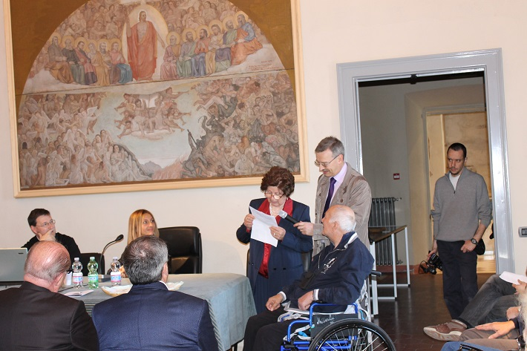

Sabato 17 MAGGIO 2014 è avvenuta l’inaugurazione del percorso di fruizione degli affreschi romanici del sottotetto, alla presenza di una novantina di persone.
Dopo il saluto nella Sala capitolare del Chiostro da parte della Presidente Maria Piera Agostoni alle autorità e a tutti i presenti, sono intervenuti l’Arch. Chiara Rostagno della Soprintendenza ai Beni Architettonici, l’Arch. Carlo Capponi della Diocesi di Milano, il Parroco don Gianni, il Dott. Mario Romano Negri per la Fondazione Cariplo e la Fondazione della Provincia di Lecco, Natale Castagna per la Novatex Italia spa.
Dopo questi interventi si è passati alla spiegazione degli interventi eseguiti, da parte dei tecnici che hanno seguito e curato la realizzazione, ovvero lo Studio dell’Arch. Roberto Spreafico e la Ditta Luzzana Restauri.
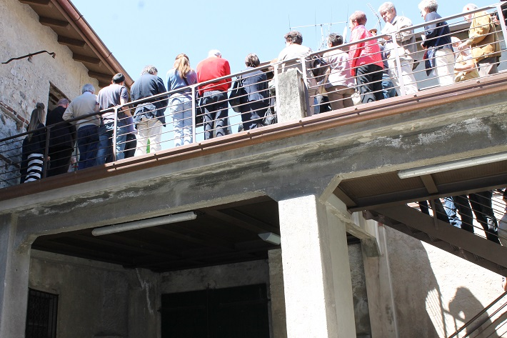E’ seguita poi l’apprezzata visita degli affreschi romanici restaurati, previa benedizione da parte del Parroco e taglio del nastro da parte della Presidente e dell’Arch. Rostagno.
Ciò che si può ammirare in quella porzione di Chiesa è la parte superiore del primo registro di affreschi: si parte sul lato nord dal libro dell’Esodo, con Mosè ed Aronne ed i loro colloqui con Dio e con il Faraone; si prosegue al lato sud con l’ingresso nella Terra promessa e la sua conquista, terminando con l’annuncio dell’Angelo circa la nascita di Sansone; nella controfacciata, lato ovest, ci sono scene della vita di Sansone; l’unica facciata discontinua è quella est, dove sono riprodotti san Paolo e san Pietro nell’arco trionfale sopra il presbiterio.
Dall’aula della Chiesa, sotto la volta sei/settecentesca si vedono le parti inferiori di queste scene e parte del secondo registro di affreschi, in buona parte occultati dagli stucchi barocchi.
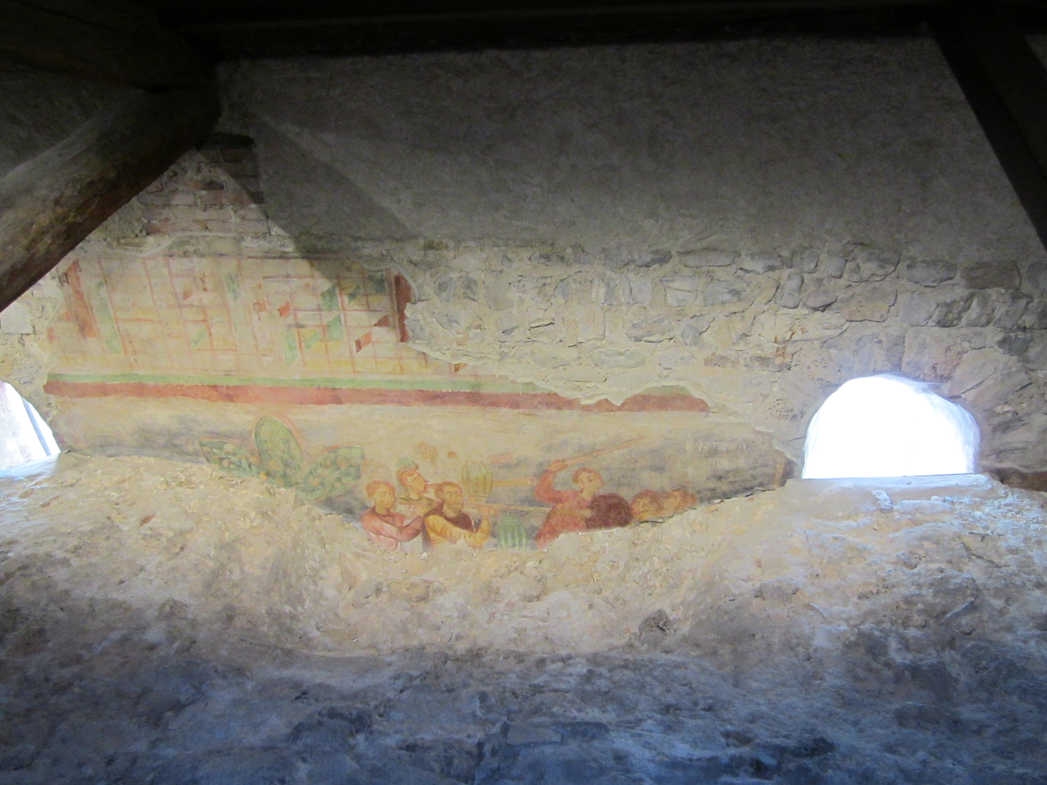
Al termine è stato offerto un rinfresco nel Chiostro.
Nel pomeriggio, grazie alla disponibilità delle guide di Luce Nascosta, si sono svolte visite guidate dalle ore 14,00 alle 18,00, alle quali hanno partecipato una cinquantina di visitatori.

Le animatrici Virginia, Vanessa e Annael

